Modelagem Orientada a Objetos – Visão Geral dos Diagramas da UML
Além dos diagramas básicos da modelagem orientada a objetos (UML) apresentados nos materiais anteriores (diagrama de caso de uso, diagrama de classes e diagrama de interação – seqüência e comunicação (colaboração)) existem mais alguns diagramas e que são apresentados neste material.
Resumo dos principais diagramas da UML:
- Diagrama de Casos de Uso: descreve as funcionalidades do sistema e os usuários e entidades externas, organizando o comportamento do sistema. Além do diagrama há toda a descrição de atores e casos de uso.
- Diagrama de Classes: descreve a estrutura de solução do sistema, através de um conjunto de classes (compostas de atributos e operações), e relacionamentos. Geralmente é dividido em diagrama de classes de análise (domínio) e diagrama de classes de projeto (implementação).
- Diagrama de Objetos: descreve um conjunto de objetos e seus relacionamentos. Esse diagrama ilustra as estrutura de dados e instâncias do diagrama de classes.
- Diagrama de Sequência: faz parte do conjunto de diagramas de interação, descreve o comportamento do sistema, enfatizando a comunicação dos objetos através da passagem de mensagem entre os mesmos;
- Diagrama de Colaboração ou Comunicação (na UML 2.0): faz parte do conjunto de diagramas de interação, descreve o comportamento do sistema, enfatiza a organização estrutural dos objetos que enviam e recebem mensagens;
- Diagrama de Atividades: descreve o comportamento do sistema, através do fluxo de controle de funções.
- Diagrama de Estados: descreve o comportamento do sistema, enfatizando os estados que o objeto pode possuir.
- Diagrama de Componentes: descreve os componentes que irão ser criados no sistema e a comunicação entre eles;
- Diagrama de Distribuição: descreve a arquitetura física e os componentes utilizados no sistema.
- Diagrama de Pacotes (na UML 2.0): fornece um mecanismo de organização para os elementos da UML. O pacote é utilizado para agrupar elementos da modelagem, como por exemplo: partes do sistema, representação genérica de camadas de arquitetura, etc.
- Diagrama de Interação – Visão Geral (na UML 2.0): faz parte do conjunto de diagrama de interação, apresenta a visão geral, de congregação, dos outros diagramas de interação (seqüência, comunicação e tempo).
- Diagrama de Tempo (na UML 2.0): faz parte do conjunto de diagrama de interação, descreve o comportamento de um ou mais objetos em dado período de tempo, mostrando suas alterações de estados.
- Diagrama de Composição de Estrutura (na UML 2.0): descreve a composição de diversos elementos de modelagem, como: interfaces, objetos ou classes, mas que não perdem suas características em combinação com outras.

- Diagrama de Estados: descreve o comportamento dinâmico de um objeto ou sistema. Um diagrama de estados é um comportamento que especifica as seqüências de estados pelo qual um objeto passa durante seu tempo de vida.

Exemplo: Telefone
Estado atual: linha telefônica sem uso;
Evento: usuário levanta o fone;
Estado novo: linha telefônica com sinal de linha.

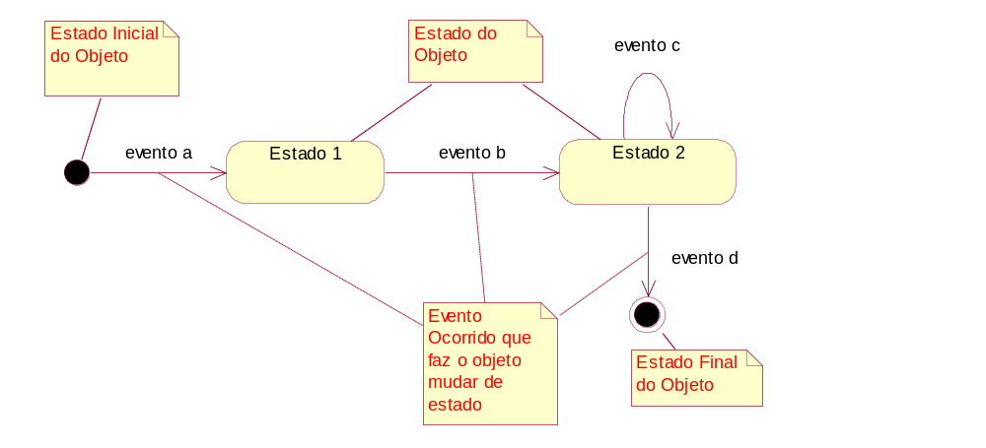
Notação:
Regras
- Nem todos os objetos mudam de estados. O diagrama de estados deve ser elaborado somente para objetos que mudam de estados ao longo do seu ciclo de vida;
- Para o objeto em questão no diagrama de estados deve existir uma classe correspondente no diagrama de classes.

Exemplo do Sistema de Reserva de Hotel:
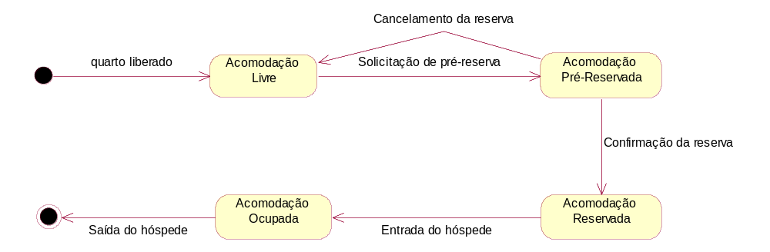
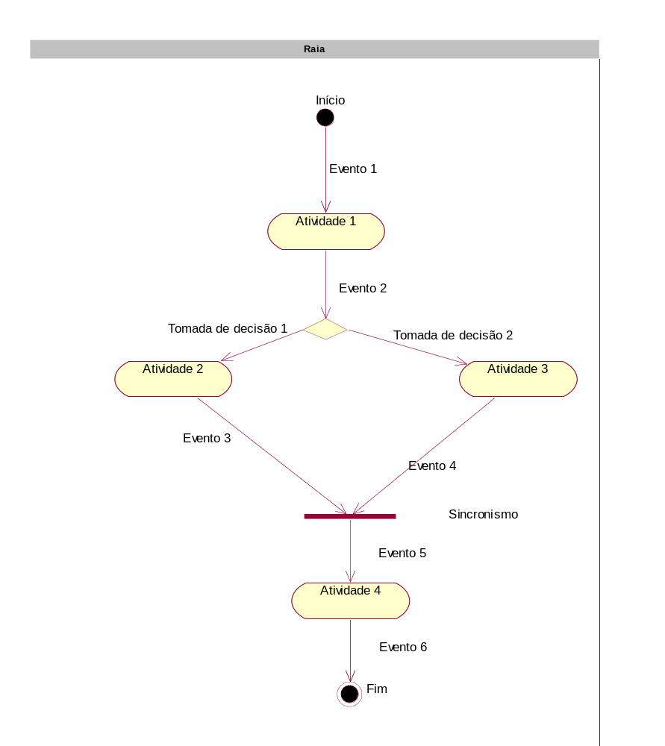
- Diagrama de Atividades: descreve o comportamento dinâmico do sistema. Um diagrama de atividade representa o detalhamento de tarefas e o fluxo de uma atividade para outra de um sistema.

Notação gráfica:

Exemplo do Sistema de Reserva de Hotel. Atividade detalhada da reserva de acomodação de hotel:
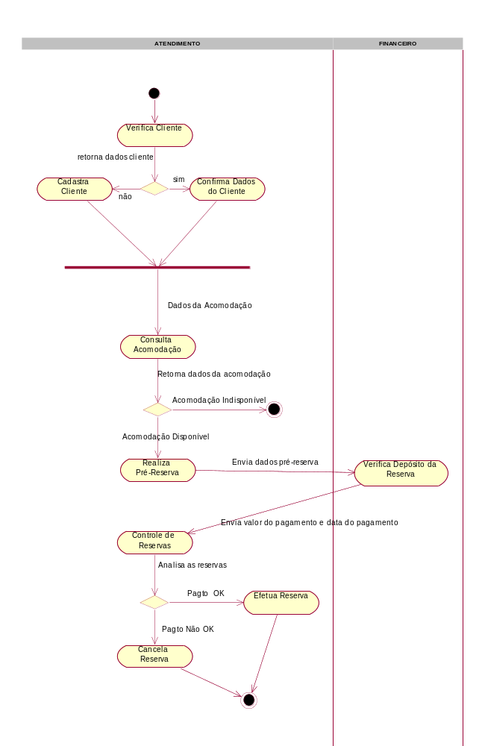
Copyright © 2013 Profa. Ana Paula Gonçalves Serra.
Todos direitos reservados. Reprodução ou divulgação total ou parcial deste documento é expressamente proibido sem o consentimento formal, por escrito, da Profa. Ana Paula Gonçalves Serra.

